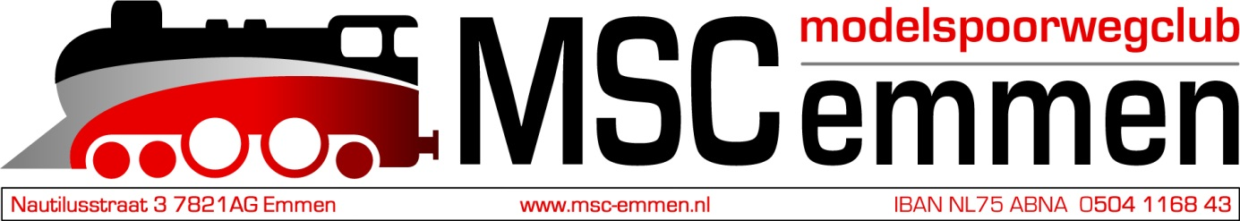
Ik geef mij op als lid.

Als u besluit lid te worden van onze Modelspoorwegclub kunt u, evt. met hulp van een bestuurslid, het onderstaande formulier invullen.

Het lidmaatschap bedraagt € 180 per jaar. U kunt het lidmaatschap contant betalen of overmaken op rekeningnummer IBAN NL75 ABNA 0504 1168 43.

U kunt ook donateur worden, u heeft dan recht op alle nieuwsbrieven, u kunt maximaal 4 x per jaar de clubruimte bezoeken en heeft gratis toegang op onze beurzen. De hoogte van de donatie is minimaal € 50 per jaar.

Naam:

Adres:

Postcode:

Woonplaats:

Tel. Nr.:

E-mail adres :

Heeft u een modelbaan: ja/nee *

Schaal: HO, N, Spoor I, Smalspoor *

Lid: ja/nee * € 180,00

Donateur: ja/nee * € …………

Hij/zij verklaart in te stemmen met de statuten en het huishoudelijk reglement van deze vereniging. *
Na acceptatie door het bestuur ontvangt u een bevestiging en wordt u het eerste jaar aspirant lid.
* Doorhalen wat niet van toepassing is.

Handtekening: Datum:

